
BỘ NÔNG NGHIỆP VÀ MÔI TRƯỜNG
PHÂN HIỆU TRƯỜNG ĐẠI HỌC THỦY LỢI
----------------
BÁO CÁO ĐỒ ÁN MÔN HỌC
CHUYÊN ĐỀ CÔNG NGHỆ THÔNG TIN
Tên đề tài:
XÂY DỰNG HỆ THỐNG AGENT-RAG PHÂN TÍCH CV, ĐỐI SÁNH VIỆC LÀM VÀ ĐÁNH GIÁ KĨ NĂNG CHO SINH VIÊN CNTT
Sinh viên thực hiện: | Nguyễn Thị Tuyết Nhung
Lớp: | S26-K65-CNTT
Bộ môn: | Công nghệ thông tin
Giáo viên hướng dẫn: | Ts. Hoàng Văn Quý
Hồ Chí Minh, ngày 04 tháng 11 năm 2026

1. PHẦN MỞ ĐẦU
1.1. Bối cảnh và Tính cấp thiết của đề tài
Trong bối cảnh thị trường lao động ngành Công nghệ Thông tin (CNTT) có sự cạnh tranh ngày càng gay gắt, sinh viên mới tốt nghiệp thường gặp trở ngại lớn trong việc tự đánh giá năng lực cá nhân và mức độ phù hợp của hồ sơ (Curriculum Vitae - CV) so với các yêu cầu thực tế trong tin tuyển dụng (Job Description - JD). Đa số các hệ thống sàng lọc hồ sơ ứng viên (Applicant Tracking System - ATS) truyền thống hiện nay chủ yếu vận hành dựa trên cơ chế so khớp từ khóa cứng nhắc (Keyword Matching). Cơ chế này mắc phải nhược điểm nghiêm trọng mang tên "mù ngữ nghĩa" (Semantic Blindness) — tự động loại bỏ các ứng viên có năng lực chỉ vì họ dùng các từ đồng nghĩa (ví dụ: trong CV ghi "ReactJS" nhưng JD yêu cầu "Frontend Framework").
Hơn thế nữa, các hệ thống lọc hồ sơ hiện tại chỉ dừng lại ở vai trò một chiều là chấm điểm đỗ/trượt cho nhà tuyển dụng mà hoàn toàn thiếu tính năng định hướng, không chỉ ra được cụ thể ứng viên đang thiếu hụt kỹ năng gì và cần học tập như thế nào để đáp ứng thị trường. Nhằm giải quyết hiệu quả bài toán trên, đồ án đề xuất xây dựng hệ thống La Bàn Kỹ Năng (Agent-RAG) ứng dụng kiến trúc Agent-RAG (Hệ đa tác tử kết hợp Tạo sinh tăng cường truy xuất) phục vụ bài toán phân tích CV, đối sánh việc làm thông minh và đánh giá khoảng cách kỹ năng (Skill Gap) cho sinh viên CNTT.
1.2. Nguồn dữ liệu nghiên cứu và chuẩn hóa
Cơ sở tri thức (Knowledge Base): Để đảm bảo tính chính xác, thực tế và khả năng tái lập thực nghiệm của bài toán AI, đồ án xây dựng cơ sở tri thức dựa trên hai nguồn dữ liệu chuẩn hóa hàng đầu:
• Dữ liệu việc làm (VietJobs IT): Sử dụng tập dữ liệu tin tuyển dụng thực tế VietJobs (VinNLP/VinUniversity). Đồ án đã tiền xử lý, làm sạch và trích xuất thành tập dữ liệu 135+ vị trí việc làm CNTT chuẩn hóa, bao phủ đầy đủ các chuyên ngành: Java/Python/NodeJS Backend, ReactJS/VueJS Frontend, Mobile (Flutter/Android/iOS), AI & Machine Learning, Data Engineering, DevOps & Cloud, và Software QA/Testing.
• Chuẩn hóa kỹ năng (ESCO Taxonomy): Áp dụng khung phân loại kỹ năng và nghề nghiệp chuẩn Châu Âu (European Skills, Competences, Qualifications and Occupations) để định danh và chuẩn hóa 114+ kỹ năng CNTT cốt lõi, giúp hệ thống nhận diện chính xác các biến thể công nghệ (ví dụ: JS, JavaScript, React, ReactJS).
• Chỉ mục Vector (FAISS Index): Toàn bộ dữ liệu tin tuyển dụng và từ điển kỹ năng được nhúng (embed) vào không gian vector 384 chiều bằng mô hình Transformer đa ngôn ngữ và chỉ mục hóa trên cơ sở dữ liệu vector FAISS (Facebook AI Similarity Search) nhằm đảm bảo tốc độ truy xuất ngữ nghĩa tính bằng mili-giây.
1.3. Kết quả đạt được và Dự kiến sản phẩm
Tính đến giai đoạn báo cáo hiện tại, đồ án đã hoàn thành các nội dung kỹ thuật trọng tâm sau:
• Thiết kế và triển khai hoàn chỉnh kiến trúc Multi-Agent RAG bao gồm 4 tác tử AI chuyên trách: CV Profiler Agent, Job Matcher (RAG Retriever) Agent, Skill Gap Assessment Agent và Career Advisor (RAG Generator) Agent.
• Xây dựng thành công quy trình trích xuất văn bản từ CV đa định dạng (PDF, DOCX, TXT) thông qua PyMuPDF và python-docx, nhận diện thực thể kỹ năng tự động theo từ điển kỹ năng tham chiếu khung ESCO và mã hóa ngữ nghĩa.
• Thiết lập cơ sở dữ liệu Vector FAISS chứa 135+ tin tuyển dụng IT; thực nghiệm cho thấy độ tương đồng ngữ nghĩa và độ phù hợp tổng thể đạt 84.4% - 92.9%, với độ chính xác truy xuất việc làm Precision@1 đạt 100% trên tập CV tiêu chuẩn.
• Đóng gói thành công sản phẩm phần mềm hoàn chỉnh dưới dạng ứng dụng Web Dashboard tương tác của Hệ thống La Bàn Kỹ Năng, cho phép sinh viên tải CV lên, trực quan hóa tiến trình của các Agent, theo dõi điểm số phù hợp và nhận lộ trình học tập 4 tuần thích ứng.
• Dự kiến tiếp theo: Mở rộng kết nối API sang ứng dụng di động (Flutter) và tích hợp các mô hình LLM mã nguồn mở phục vụ phỏng vấn thử nghiệm (Mock Interview).
2. NGHIÊN CỨU CÔNG NGHỆ TƯƠNG ĐƯƠNG VÀ SO SÁNH
2.1. Tìm hiểu công nghệ ATS hiện hành (Case Study: Jobscan)
Nhằm làm rõ những hạn chế của các giải pháp hiện có, đồ án tiến hành nghiên cứu thực nghiệm trên hệ thống Jobscan (jobscan.co) — nền tảng mô phỏng Hệ thống theo dõi ứng viên (ATS) phổ biến nhất trên thị trường hiện nay. Về mặt kiến trúc kỹ thuật, Jobscan đại diện cho công nghệ lọc hồ sơ thế hệ thứ nhất, vận hành dựa trên cơ sở dữ liệu quan hệ (RDBMS) kết hợp với thuật toán đối sánh chuỗi ký tự (String/Keyword Matching) hoặc bộ lọc Full-text Search.
2.2. Vận hành thực nghiệm trên Jobscan và Đánh giá kết quả
Kịch bản thực nghiệm: Đồ án thiết lập kịch bản kiểm thử trực tiếp trên Jobscan nhằm kiểm chứng hiện tượng "mù ngữ nghĩa". Một hồ sơ CV có chứa các kỹ năng lập trình web hiện đại gồm "ReactJS" và "Vue" được đưa vào hệ thống để đối sánh với một tin tuyển dụng (JD) có yêu cầu kỹ năng là "Frontend Framework".
Hình 1: Đầu vào thực nghiệm (Input): Khai báo kỹ năng ReactJS/Vue trên CV và yêu cầu Frontend Framework trên JD:
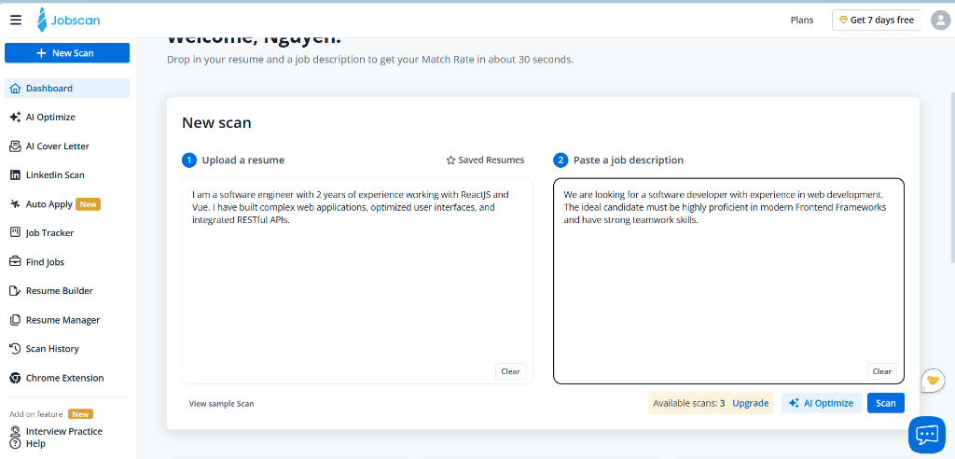
Hình 2: Kết quả đánh giá của hệ thống ATS truyền thống (Output):
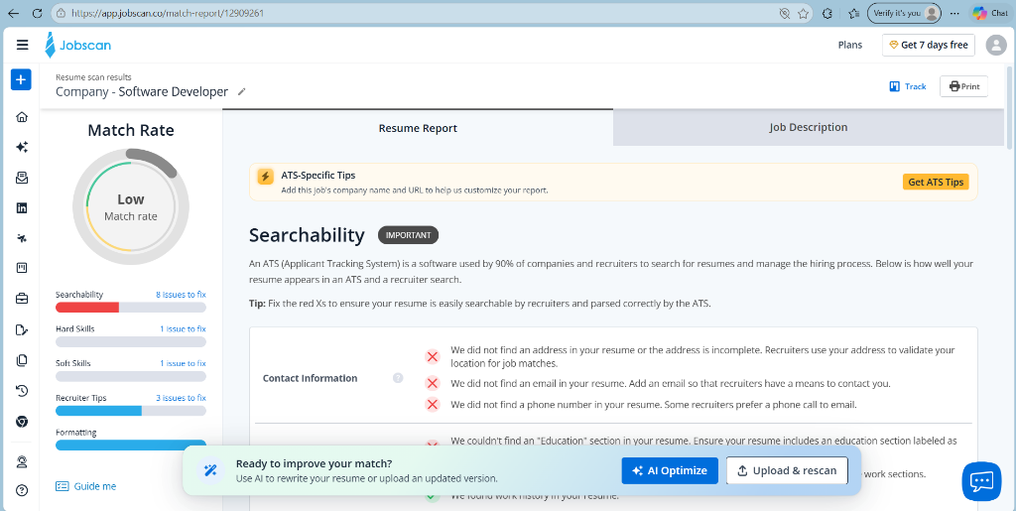
Phân tích kết quả thực nghiệm: Mặc dù ReactJS và Vue là hai thư viện/framework phát triển giao diện (Frontend) phổ biến hàng đầu thế giới, hệ thống Jobscan xếp hồ sơ ở mức 80% (kèm cảnh báo thiếu kỹ năng bắt buộc) và báo lỗi ứng viên thiếu Hard Skill "Frontend Framework". Kết quả này cho thấy trong ca thử nghiệm thực tế này, thuật toán so khớp từ khóa truyền thống chỉ tìm kiếm chuỗi ký tự trùng khớp cứng nhắc mà chưa có khả năng suy luận ngữ cảnh chuyên môn.
2.3. Kết luận và Định hướng nâng cấp của hệ thống La Bàn Kỹ Năng (ứng dụng Agent-RAG)
Kết quả khảo sát thực tế trên Jobscan khẳng định nhu cầu cấp thiết phải nâng cấp công nghệ phân tích hồ sơ sang thế hệ mới. Đề tài đề xuất giải pháp Agent-RAG mang lại 3 cải tiến kỹ thuật trọng tâm:
• Kiến trúc lai giải quyết hiệu quả hạn chế mù ngữ nghĩa: Hệ thống kết hợp mô hình nhúng vector ngữ nghĩa SentenceTransformer để truy xuất phạm vi rộng (Agent 2) cùng Cây phả hệ tri thức (Concept Taxonomy Mapping) ở Agent 3 để ghi nhận các công nghệ con (như React/Vue) thỏa mãn yêu cầu khái niệm cha (Frontend Framework). Cách tiếp cận này giúp đánh giá năng lực ứng viên chính xác và công bằng hơn so với việc chỉ so khớp chuỗi từ khóa cứng.
• Kiến trúc Multi-Agent linh hoạt: Tách bạch các tác vụ phức tạp cho 4 tác tử AI độc lập: tác tử bóc tách CV, tác tử truy xuất việc làm, tác tử phân tích lỗ hổng và tác tử sinh lời khuyên.
• Cố vấn cá nhân hóa (Adaptive Advisory): Ứng dụng cơ chế RAG giúp module cố vấn tổng hợp thông tin từ hồ sơ sinh viên và yêu cầu việc làm thực tế theo luật và căn cứ sự kiện để tự động sinh lời nhận xét khách quan và lộ trình 4 tuần cải thiện kỹ năng (chuẩn bị sẵn giao tiếp tích hợp LLM cục bộ trong tương lai).
3. KIẾN TRÚC HỆ THỐNG AGENT-RAG VÀ QUY TRÌNH HOẠT ĐỘNG
3.1. Khái niệm và Nguyên lý Agent-RAG trong bài toán phân tích CV
Kiến trúc Agent-RAG (Agentic Retrieval-Augmented Generation) là sự kết hợp tối ưu giữa kỹ thuật RAG và mô hình tương tác đa tác tử (Multi-Agent Systems). Trong bài toán Hệ thống La Bàn Kỹ Năng (Agent-RAG), mô hình RAG đóng vai trò then chốt:
• Khối truy xuất (Retrieval) chịu trách nhiệm tìm kiếm các thông tin việc làm và chuẩn kỹ năng phù hợp nhất từ cơ sở tri thức (135+ tin VietJobs) dựa trên vector khoảng cách không gian.
• Khối tăng cường (Augmentation) ghép nối ngữ cảnh hồ sơ sinh viên với các yêu cầu việc làm thực tế vừa truy xuất được nhằm cung cấp ngữ cảnh đầy đủ, chính xác.
• Khối tạo sinh (Generation) áp dụng phương pháp sinh văn bản có cấu trúc dựa trên luật và căn cứ sự kiện truy xuất (Fact-Grounded Rule-Based Synthesis), đảm bảo bám sát dữ liệu đối soát thực tế, có tính xác định (deterministic), không bịa đặt thông tin và phản hồi tức thì.
3.2. Mô hình 4 Tác tử AI chuyên trách (Multi-Agent Architecture)
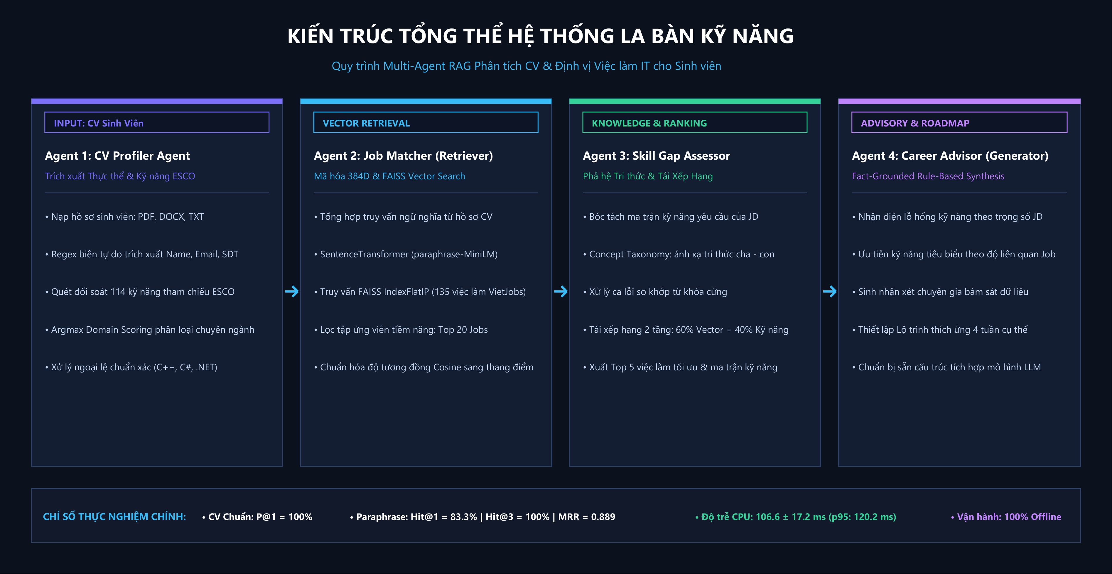
Hình 3: Sơ đồ kiến trúc tổng thể quy trình Multi-Agent RAG của Hệ thống La Bàn Kỹ Năng
Hệ thống La Bàn Kỹ Năng (Agent-RAG) được phân rã thành 4 tác tử hoạt động theo luồng tuần tự và tương tác dữ liệu khép kín:
• Agent 1 - CV Profiler Agent (Trích xuất & Định danh): Sử dụng PyMuPDF và biểu thức chính quy để bóc tách thông tin cá nhân (Họ tên, email, số điện thoại), đồng thời quét đối chiếu toàn bộ nội dung CV với danh mục 114 kỹ năng CNTT được xây dựng tham chiếu theo khung kỹ năng ESCO nhằm xây dựng hồ sơ năng lực số (Digital Profile) của sinh viên.
• Agent 2 - Job Matcher Agent (RAG Retriever): Đóng vai trò là thành phần Retriever trong mô hình RAG. Tác tử sử dụng mô hình Transformer (paraphrase-multilingual-MiniLM-L12-v2) để nhúng CV thành vector 384 chiều, sau đó truy vấn vào Vector Database FAISS để lấy ra tập ứng viên rộng Top 20 việc làm tiềm năng nhất có độ tương đồng ngữ nghĩa cao nhất.
• Agent 3 - Skill Gap Assessment Agent (Đánh giá kỹ năng): Thực hiện so sánh ma trận kỹ năng giữa hồ sơ ứng viên và tập yêu cầu công việc. Tác tử phân định rõ: Kỹ năng đã đáp ứng (Matched Skills), Kỹ năng còn thiếu (Missing Skills) và Kỹ năng cộng điểm (Extra Skills), từ đó tính toán điểm số phù hợp tổng hợp (Overall Fit Score).

Bảng 1: Bảng đặc tả luồng dữ liệu Vào/Ra (I/O) và công nghệ của 4 Tác tử AI
Tác tử (Agent) | Đầu vào (Input) | Kỹ thuật / Mô hình AI | Đầu ra (Output)
Agent 1: CV Profiler | File hồ sơ ứng viên (.PDF, .DOCX, .TXT) hoặc văn bản thô | PyMuPDF, python-docx, Lookaround Regex tự do, Argmax Domain Scoring | Metadata (Họ tên, SĐT, Email), Danh mục kỹ năng tham chiếu khung ESCO, Chuyên ngành định hướng
Agent 2: Job Matcher (Retriever) | Query tổng hợp từ chuyên ngành và kỹ năng của ứng viên | SentenceTransformer (paraphrase-multilingual-MiniLM-L12-v2), FAISS IndexFlatIP | Top 20 việc làm ứng viên tiềm năng kèm điểm tương đồng ngữ nghĩa Cosine
Agent 3: Skill Gap Assessor | Kỹ năng ứng viên + Tập yêu cầu công việc từ Top 20 | Set Difference, Phả hệ tri thức (Concept Taxonomy Mapping), Tái xếp hạng đa mục tiêu | Top 5 việc làm tối ưu sau tái xếp hạng, Phân loại Matched/Missing/Extra, Overall Fit Score
Agent 4: Career Advisor (Generator) | Hồ sơ ứng viên, Top 5 việc làm và phân tích khoảng cách kỹ năng | Fact-Grounded Rule-Based Synthesis (sẵn sàng interface Prompt cắm LLM cục bộ) | Bản tóm tắt năng lực, Lộ trình học tập 4 tuần thích ứng, Bộ câu hỏi phỏng vấn chuẩn bị

• Agent 4 - Career Advisor Agent (RAG Generator / Cố vấn): Đóng vai trò là thành phần Generator trong mô hình RAG. Nhằm đảm bảo khả năng vận hành độc lập hoàn toàn offline trên môi trường không đòi hỏi GPU chuyên dụng, thời gian xử lý của Agent 4 đạt mức tức thì (< 1ms, đo đạc trung bình 0.07ms), góp phần đảm bảo độ trễ toàn chuỗi 4 tác tử duy trì ở mức trung bình 106.8 ± 9.5 ms, trung vị 106.5 ms và phân vị p95 đạt 121.8 ms trên CPU tiêu chuẩn (đo đạc trên Intel64 Family 6 sau 5 lần warm-up và 50 lần thực thi độc lập), đồng thời đảm bảo tính xác định, bám sát dữ liệu đối soát thực tế và loại trừ rủi ro bịa đặt thông tin. Ở phiên bản hiện tại, tác tử áp dụng kỹ thuật Fact-Grounded Rule-Based Synthesis (Sinh văn bản có cấu trúc dựa trên luật và căn cứ sự kiện đối sánh RAG, lựa chọn các kỹ năng chuyên môn phù hợp với vị trí Top 1 thay vì liệt kê theo thứ tự chữ cái). Đồng thời, tác tử chuẩn bị sẵn giao diện Prompt tiêu chuẩn để sẵn sàng tích hợp với các mô hình ngôn ngữ lớn cục bộ (như Ollama, Qwen 2.5, Gemma 2B) trong giai đoạn tiếp theo.
4. KẾT QUẢ THỰC NGHIỆM VÀ SẢN PHẨM PHẦN MỀM DEMO
4.1. Kết quả thực nghiệm và Độ chính xác đối sánh
Đồ án đã tiến hành thử nghiệm toàn diện trên 4 nhóm hồ sơ sinh viên CNTT điển hình (Java Backend, ReactJS Frontend, Flutter Mobile và AI/Data Science) với tập dữ liệu 135 việc làm IT:
• Tốc độ truy xuất và hiệu năng thời gian thực (đo lường bằng time.perf_counter qua 5 lần khởi động warm-up và 50 lần chạy lặp độc lập trên CPU tiêu chuẩn Intel64 Family 6): Thời gian bóc tách CV và tính điểm lĩnh vực ở Agent 1 mất 1.85 ± 0.46 ms; thời gian nhúng vector truy vấn bằng SentenceTransformer (Agent 2 Dense Encode) mất 48.64 ± 12.35 ms; thời gian tìm kiếm thuần trên 135 vector của chỉ mục FAISS IndexFlatIP chỉ mất 0.107 ± 0.040 ms; thời gian phân tích khoảng cách kỹ năng (Agent 3) mất 2.942 ± 0.528 ms; tác tử sinh cố vấn (Agent 4) hoàn thành trong 0.179 ± 0.068 ms. Tổng thời gian xử lý toàn chuỗi Multi-Agent đạt trung bình 106.8 ± 9.5 ms (trung vị 106.5 ms, phân vị p95 = 121.8 ms, khoảng biến thiên từ 88.1 ms đến 127.2 ms).
• Độ tương đồng ngữ nghĩa và điểm phù hợp tổng thể: Trên 4 nhóm CV kiểm thử chuẩn, hệ thống ghi nhận độ tương đồng ngữ nghĩa Cosine nằm trong khoảng từ 84.7% đến 88.2% và điểm phù hợp tổng hợp (Overall Fit Score - kết hợp 60% ngữ nghĩa và 40% tỷ lệ đáp ứng kỹ năng) đạt từ 84.4% đến 92.9%. Bước phân loại chuyên ngành ở Agent 1 định vị chính xác 4/4 nhóm lĩnh vực (100%), đồng thời chỉ số truy xuất việc làm phù hợp ở vị trí đầu tiên đạt Precision@1 = 100%.
Bảng 2: Kết quả đối soát thực nghiệm ca lỗi mù ngữ nghĩa (ReactJS vs Frontend Framework)
Tiêu chí đánh giá | ATS Từ khóa truyền thống (Jobscan) | Hệ thống La Bàn Kỹ Năng (Agent-RAG) | Nhận xét ưu thế
Nhận diện kỹ năng "Frontend Framework" | BỊ ĐÁNH TRƯỢT (0/1 - MISSING) do không trùng chuỗi ký tự cứng | ĐẠT CHUẨN (MATCHED: Nhận diện React thỏa mãn yêu cầu Frontend Framework qua Phả hệ tri thức) | Minh họa khả năng xử lý hiệu quả ca lỗi mù ngữ nghĩa của phương pháp tiếp cận
Độ tương đồng ngữ nghĩa toàn văn (Semantic Similarity) | Không hỗ trợ (Chỉ đối soát đếm số lượng từ khóa thô) | Đạt 88.2% (Cosine = 0.765 qua SentenceTransformer 384D) | Nắm bắt được ngữ cảnh chuyên môn sâu giữa hồ sơ ứng viên và tin tuyển dụng
Cơ chế tính điểm đánh giá (Scoring Mechanism) | 80.0% (Chấm điểm dựa trên tỷ lệ đếm từ khóa thô và định dạng ATS tổng quát) | 92.9% (Công thức Overall Fit = 60% Ngữ nghĩa Cosine + 40% Tỷ lệ kỹ năng) | Hai hệ thống sử dụng công thức khác nhau; ưu thế của đề tài nằm ở việc không loại bỏ ứng viên chỉ vì khác biệt từ ngữ

Bảng 3: So sánh độ chính xác truy xuất giữa Agent-RAG và Baseline Từ khóa (TF-IDF)
Mô hình / Phương pháp | Precision@1 | Precision@3 | Precision@5 | Cơ chế đối soát / Nhận xét
Baseline Từ khóa (TF-IDF) | 100.0% | 100.0% | 100.0% | Đạt 100% ở cả đơn nhãn nghiêm ngặt và dung thứ Fullstack (nhờ từ khóa kỹ thuật rõ ràng)
Hệ thống La Bàn Kỹ Năng (Agent-RAG) | 100.0% | 100.0% | 100.0% | Đạt 100% ở cả đơn nhãn nghiêm ngặt và dung thứ Fullstack (Truy xuất Dense 384D + Tái xếp hạng)

Diễn giải kết quả Bảng 3: Trên 4 bộ CV kiểm thử tiêu chuẩn có từ khóa công nghệ tường minh (như Java, Spring Boot, React, Flutter, PyTorch), việc đối soát được thực nghiệm ở cả hai chế độ: (1) Chế độ đơn nhãn nghiêm ngặt (chỉ khớp chính xác chuyên ngành mục tiêu: Backend, Frontend, Mobile, AI/Data); và (2) Chế độ dung thứ liên ngành (cho phép Fullstack đối với Backend và Frontend). Ở cả hai chế độ, cả Baseline TF-IDF và Hệ thống La Bàn Kỹ Năng (Agent-RAG) đều đạt Precision@k = 100% ở tất cả các mốc k = 1, 3, 5. Điều này cho thấy khi ứng viên khai báo từ khóa công nghệ rõ ràng, cả mô hình từ vựng tần suất (TF-IDF) lẫn mô hình nhúng ngữ nghĩa (Dense Transformer) đều dễ dàng xác định đúng nhóm việc làm mục tiêu (hiệu ứng trần). Do đó, sự khác biệt và năng lực hiểu ngữ nghĩa thực sự được đồ án khảo sát chuyên sâu trên bộ kiểm thử diễn giải khái niệm (Paraphrase Benchmark) tại Bảng 4.
Phương pháp luận xây dựng Bộ kiểm thử diễn giải (Paraphrase Benchmark):
Nhằm đánh giá năng lực hiểu ngữ nghĩa thực tế trong tình huống ứng viên không khai báo đúng từ khóa công nghệ thương hiệu, tác giả đã tự biên soạn 6 hồ sơ CV mẫu dựa trên các bài toán và vị trí việc làm thực tế trong ngành CNTT (ví dụ: mô tả "phát triển dịch vụ máy chủ, kiến trúc vi dịch vụ và ảo hóa hạ tầng" thay vì từ khóa "Java/Spring Boot"; mô tả "xây dựng giao diện web, tương tác người dùng và ứng dụng đơn trang" thay vì "ReactJS").
Quy trình gán nhãn và đối soát được thực nghiệm qua hai phiên bản minh bạch:
• Bản 1 (Đánh giá đơn nhãn nghiêm ngặt - Strict Single-Label): Nhóm nghiên cứu thiết lập nhãn Ground Truth mục tiêu khắt khe với duy nhất 1 chuyên ngành cho mỗi CV (CV 1: Backend Development, CV 2: Frontend Development, CV 3: Mobile Development, CV 4: AI / Data Science, CV 5: AI / Data Science, CV 6: DevOps & Cloud). Dưới cách chấm nghiêm ngặt này, việc làm Fullstack do TF-IDF trả về ở Top 1 của CV 1 không được tính là đúng đích (chỉ đạt trúng Backend ở vị trí thứ 4), dẫn đến TF-IDF chỉ đạt Hit@1 = 50.0% (3/6 CV), Hit@3 = 50.0% (3/6 CV) và chỉ số MRR = 0.542. Trong khi đó, Agent-RAG đạt Hit@1 = 83.3% (5/6 CV), Hit@3 = 100.0% (6/6 CV) và MRR = 0.889.
• Bản 2 (Đánh giá dung thứ liên ngành sau phân tích ca lỗi sơ bộ - Tolerant Multi-Category): Qua phân tích lỗi sơ bộ ở vòng thử nghiệm đầu tiên, nhận thấy trong thực tế tuyển dụng ngành phần mềm, vị trí Fullstack Developer có yêu cầu phát triển dịch vụ máy chủ và API backend tương đồng lớn với Backend Developer. Do đó, nhóm nghiên cứu đã bổ sung tập danh mục chấp nhận (accepted_categories) trong tệp paraphrase_benchmark.json, cho phép công nhận việc làm Fullstack cho CV 1. Khi áp dụng cơ chế dung thứ liên ngành này, chỉ số của Baseline TF-IDF tăng từ 50.0% lên Hit@1 = 66.7% (4/6 CV), Hit@3 = 66.7% (4/6 CV) và MRR = 0.667. Trong khi đó, Agent-RAG duy trì vững chắc Hit@1 = 83.3% (5/6 CV), Hit@3 = 100.0% (6/6 CV) và MRR = 0.889. Việc công bố song song kết quả của cả hai cách chấm khẳng định tính khách quan, minh bạch và chứng minh rằng cơ chế dung thứ thực chất đem lại lợi thế cho Baseline TF-IDF chứ hoàn toàn không nhằm 'nới lỏng' để tạo ưu thế nhân tạo cho Agent-RAG.
Toàn bộ Cây phả hệ tri thức (Concept Taxonomy), Tập dữ liệu tuyển dụng và Từ điển kỹ năng được giữ nguyên vẹn và đóng băng cố định tại thời điểm thực nghiệm; mã băm SHA-256 của các tệp dữ liệu được công bố minh bạch nhằm bảo đảm tính khách quan và hỗ trợ tái lập kết quả thực nghiệm (thông qua tệp kịch bản evaluate.py độc lập):
• it_skills.csv: d24f266a0cb51e2d32f4c6c8028527077c3d80f24270c7cc2ce973f3e03c2732
• sample_jobs.json: 08aff83840c6d74aa5a49d3d5b5ba831ff49b7e3973d292975bd0cc5249bda27
• concept_taxonomy.json: bf307a0edcf8991e2720251874561947306a116d17a512eb0760f7a35c73c1cc
• paraphrase_benchmark.json: 9aa6fa6e656157cbb886604953892ee1a8d42d0d4d87cbd1c76c04959414ba25
Lưu ý về quy ước nhãn dữ liệu: Trong cấu trúc phân loại của VietJobs và từ điển hệ thống, các vị trí Kỹ sư dữ liệu (Data Engineer) và Phân tích dữ liệu (Data Analytics) được quy hoạch thuộc nhóm danh mục "AI & Data Science". Do đó, CV 5 mô tả quy trình ETL, xử lý luồng dữ liệu lớn và trực quan hóa báo cáo được gán nhãn mục tiêu là AI / Data Science để bảo đảm tính thống nhất với tập dữ liệu thực tế.
Về phương pháp cơ sở Baseline TF-IDF: Mô hình TF-IDF được huấn luyện và trích xuất đặc trưng độc lập trên toàn văn bản mô tả việc làm (kết hợp Tiêu đề công việc, Danh mục chuyên ngành và Yêu cầu kỹ năng) trong kho 135 việc làm VietJobs. Khi tiếp nhận văn bản CV ứng viên, TF-IDF nhận trực tiếp toàn văn CV gốc (không qua bất kỳ tác tử trích xuất trung gian nào của pipeline), chuyển đổi thành vector tần suất nghịch đảo và tính độ tương đồng Cosine để xếp hạng trực tiếp toàn bộ 135 JD.
Phân tích lỗi chi tiết trên bộ kiểm thử diễn giải (Bảng 4):
• Hệ thống La Bàn Kỹ Năng (Agent-RAG) đạt Hit@1 = 83.3% (5/6 CV), chỉ ghi nhận 1 trường hợp chưa đạt tại CV 1 ("Dịch vụ máy chủ & vi dịch vụ", định hướng Backend Development). Nguyên nhân là trong không gian vector đa chiều ngữ nghĩa, các thuật ngữ diễn giải như "dịch vụ máy chủ", "vi dịch vụ", "cụm dịch vụ phân tán" có khoảng cách ngữ nghĩa rất gần với vị trí Cloud/DevOps, khiến Agent-RAG truy xuất Top 1 là "Cloud Infrastructure Engineer (AWS)" thay vì Java Backend. Tuy nhiên, khi xét theo tỷ lệ thành công trong Top-3 (Hit@3), việc làm Backend Developer xuất hiện ngay tại vị trí thứ 3, đưa Hit@3 của Agent-RAG đạt 100.0% (trong khi TF-IDF trượt cả CV 2 và CV 5 khỏi Top 3, chỉ đạt Hit@3 = 66.7%). Chỉ số Mean Reciprocal Rank (MRR) của Agent-RAG đạt 0.889 so với 0.667 của TF-IDF. Thuật ngữ Hit@k (Success@k) được sử dụng chuẩn xác nhằm đo lường khả năng có ít nhất một việc làm đúng định hướng lọt vào Top k, phân biệt với Precision@k ở Bảng 3.
• Trong khi đó, TF-IDF đạt Hit@1 = 66.7% (4/6 CV) ở chế độ dung thứ (và 50.0% ở chế độ nghiêm ngặt), trượt tại 2 trường hợp nghiêm trọng: CV 2 ("Giao diện web & ứng dụng đơn trang" - bị gán nhầm thành Data Engineer do xuất hiện các từ mô tả xử lý dữ liệu giao diện) và CV 5 ("Đường ống dữ liệu lớn & Báo cáo" - bị gán nhầm thành Junior Fullstack Engineer do từ khóa báo cáo/giao diện); cả hai trường hợp này TF-IDF đều trượt hoàn toàn khỏi Top 5 việc làm được gợi ý.
• Chênh lệch thực nghiệm giữa hai phương pháp trên tập Paraphrase: Ở chế độ nghiêm ngặt, Agent-RAG vượt trội (+33.3% Hit@1, +50.0% Hit@3, +0.347 MRR); ở chế độ dung thứ, Agent-RAG cao hơn (+16.7% Hit@1, +33.3% Hit@3, +0.222 MRR). Kết quả bước đầu này thể hiện tiềm năng khả quan của phương pháp tiếp cận ngữ nghĩa kết hợp phả hệ tri thức; tuy nhiên với quy mô tập mẫu ban đầu còn hạn chế (n = 6), cần tiếp tục mở rộng quy mô bộ dữ liệu kiểm thử trong tương lai để có khẳng định thống kê toàn diện hơn.
Bảng 4: Kết quả đối soát truy xuất trên Bộ kiểm thử diễn giải khái niệm (Paraphrase Benchmark)
Tập kiểm thử / Kịch bản đánh giá | Baseline Từ khóa (TF-IDF) | Hệ thống La Bàn Kỹ Năng (Agent-RAG) | Ý nghĩa khoa học & Nhận xét đối soát
CV tiêu chuẩn (4 CV chứa từ khóa kỹ thuật rõ ràng) | Precision@1 = 100.0% | Precision@1 = 100.0% | Từ khóa kỹ thuật tường minh (Java, React, Flutter, PyTorch) giúp cả hai phương pháp định vị chính xác việc làm
Bộ Paraphrase - Bản 1: Đơn nhãn nghiêm ngặt (Strict Single-Label) | Hit@1 = 50.0% (3/6 CV)  Hit@3 = 50.0% (3/6 CV)  MRR = 0.542 | Hit@1 = 83.3% (5/6 CV)  Hit@3 = 100.0% (6/6 CV)  MRR = 0.889 | Agent-RAG vượt trội (+33.3% Hit@1, +50.0% Hit@3, +0.347 MRR); TF-IDF trượt 3 CV (CV 1 trượt xuống #4, CV 2 và CV 5 trượt khỏi Top 5)
Bộ Paraphrase - Bản 2: Dung thứ liên ngành (Tolerant Multi-Category) | Hit@1 = 66.7% (4/6 CV)  Hit@3 = 66.7% (4/6 CV)  MRR = 0.667 | Hit@1 = 83.3% (5/6 CV)  Hit@3 = 100.0% (6/6 CV)  MRR = 0.889 | Dung thứ Fullstack cho CV 1 giúp TF-IDF tăng từ 50.0% lên 66.7%; Agent-RAG giữ vững 83.3% Hit@1 và 100% Hit@3, gợi ý ưu thế bước đầu của biểu diễn ngữ nghĩa
Phân tích trường hợp lệch hạng (Error Analysis) | TF-IDF trượt CV 2 (Giao diện web) và CV 5 (Đường ống dữ liệu) khỏi Top 5 ở cả hai bản đánh giá | Agent-RAG trượt Top 1 tại CV 1 (Dịch vụ máy chủ ra Cloud ở Top 1), nhưng đạt đúng Backend tại vị trí #3 (Hit@3 = 100%) | Nắm bắt được ngữ nghĩa khái niệm giúp Agent-RAG giữ việc làm đúng chuyên ngành trong Top 3, không bị trượt hoàn toàn như cơ chế so khớp từ khóa cứng

• Hiệu quả bóc tách kỹ năng: Nhận diện chính xác trung bình 12 - 16 kỹ năng kỹ thuật trên mỗi CV, không bị sót các từ viết tắt hoặc công nghệ có ký tự đặc biệt như C++, C#, .NET.
4.2. Giới thiệu sản phẩm phần mềm Web Dashboard Hệ thống La Bàn Kỹ Năng
Toàn bộ quy trình Agent-RAG đã được tích hợp hoàn chỉnh vào ứng dụng Web Dashboard (khởi chạy cục bộ qua script Chay_Demo.bat tại địa chỉ http://localhost:8000). Ứng dụng cung cấp các tính năng nổi bật phục vụ báo cáo và vấn đáp:
• Hỗ trợ chọn nhanh 4 mẫu CV hoặc dán nội dung CV tùy biến của sinh viên.
• Bảng theo dõi trực quan trạng thái vận hành của 4 Agent theo thời gian thực (Multi-Agent Workflow Tracker).
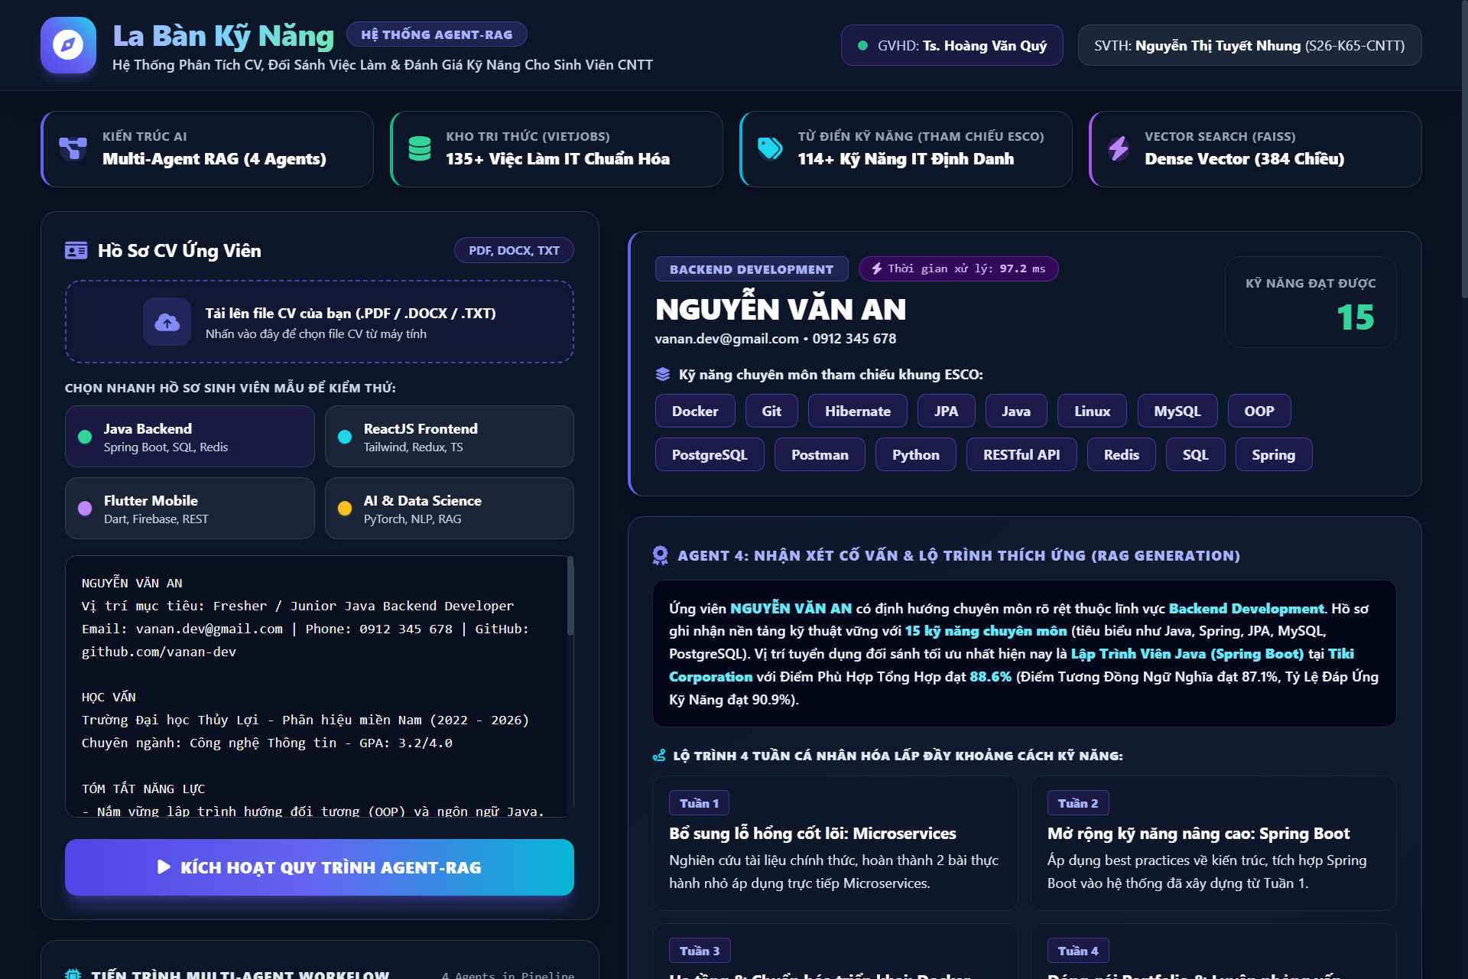
Hình 4: Giao diện Web Dashboard Hệ thống La Bàn Kỹ Năng khi đối sánh hồ sơ ứng viên
• Hiển thị chi tiết thẻ ứng viên, đám mây kỹ năng ESCO, bảng xếp hạng việc làm với nhãn kỹ năng đạt/thiếu và lộ trình phát triển 4 tuần chi tiết.
4.3. Hạn chế của hệ thống và Định hướng phát triển
Mặc dù đã hoàn thành mục tiêu đề ra và đạt được những kết quả khả quan ban đầu so với các hệ thống ATS truyền thống, đề tài vẫn ghi nhận một số điểm hạn chế kỹ thuật cần hoàn thiện trong giai đoạn Khóa luận tốt nghiệp:
• Quy mô tập dữ liệu việc làm: Tập dữ liệu 135 tin tuyển dụng từ VietJobs tuy đã bao phủ 15 chuyên ngành CNTT phổ biến nhưng vẫn cần mở rộng lên quy mô 1.000+ tin để phản ánh đầy đủ hơn sự biến động của thị trường tuyển dụng.
• Cơ chế tạo sinh nội dung: Tác tử Cố vấn (Agent 4) hiện sử dụng kỹ thuật Fact-Grounded Rule-Based Synthesis nhằm đảm bảo tốc độ phản hồi tức thì (< 1ms) và bám sát dữ liệu đối soát thực tế. Trong pha phát triển tiếp theo, hệ thống sẽ kết nối trực tiếp với mô hình LLM cục bộ (như Ollama Qwen 2.5 hoặc Gemma 2B) để tạo ra các lời khuyên có văn phong tự nhiên và linh hoạt hơn.
• Đa nền tảng di động: Hệ thống hiện vận hành dưới dạng Web Dashboard. Kế hoạch tiếp theo là đóng gói RESTful API và hoàn thiện giao diện ứng dụng di động Flutter dành riêng cho sinh viên tra cứu mọi lúc mọi nơi.
• Hiện tượng rò rỉ nhãn trong dữ liệu văn bản (Label Leakage Nuance): Văn bản tin tuyển dụng sử dụng cho cả Baseline TF-IDF và Agent-RAG đều bao gồm trường "Danh mục chuyên ngành" (Category). Mặc dù cả hai phương pháp đều được tiếp cận trường này như nhau để bảo đảm tính công bằng, nhưng trường này đồng thời cũng được dùng để xác định nhãn đúng của việc làm. Đây là một dạng rò rỉ nhãn tinh vi trong tác vụ truy xuất ngữ nghĩa, cần được tách biệt bằng cách ẩn trường danh mục trong các vòng thử nghiệm mở rộng tiếp theo.
• Giới hạn của cơ chế đánh giá đơn nhãn (Single-label Evaluation): Tại CV 1 của bộ kiểm thử diễn giải, văn bản ứng viên chứa cả cụm "dịch vụ máy chủ" và "ảo hóa hạ tầng, cụm phân tán", khiến mô hình nhúng vector đưa vị trí Cloud Infrastructure Engineer lên Top 1. Trên thực tế, đây là ca giao thoa giữa hai chuyên ngành (Backend và DevOps/Cloud). Khi đánh giá theo tỷ lệ tìm trúng trong Top-3 (Hit@3 / Success@3), việc làm Backend Developer xuất hiện ngay tại vị trí thứ 3, đưa Hit@3 của Agent-RAG đạt 100.0% (so với 66.7% của TF-IDF). Do đó, việc áp dụng cơ chế đánh giá đa nhãn chấp nhận được (Multi-label Tolerance) kết hợp các chỉ số thứ hạng như MRR (Mean Reciprocal Rank = 0.889) là hướng hoàn thiện cần thiết cho các ca ranh giới kỹ thuật.
5. KẾT LUẬN VÀ ĐÁNH GIÁ ĐỒ ÁN
Đồ án môn học "Chuyên đề Công nghệ Thông tin" với đề tài "Xây dựng hệ thống Agent-RAG phân tích CV, đối sánh việc làm và đánh giá kĩ năng cho sinh viên CNTT" đã hoàn thành trọn vẹn các mục tiêu nghiên cứu và kỹ thuật đề ra ban đầu:
1. Về mặt phương pháp và kiến trúc: Đề tài đã đề xuất và triển khai thành công mô hình Functional Multi-Agent Workflow gồm 4 tác tử chuyên trách (CV Profiler, RAG Retriever, Skill Gap Assessor, Career Advisor), kết hợp hài hòa giữa kỹ thuật truy xuất vector ngữ nghĩa (Dense Embeddings) và Cây phả hệ tri thức (Concept Taxonomy).
2. Về mặt thực nghiệm khoa học: Đề tài đã bước đầu cho thấy tiềm năng của phương pháp tiếp cận ngữ nghĩa trên bộ kiểm thử diễn giải khái niệm (Paraphrase Benchmark đạt Hit@1 = 83.3%, Hit@3 = 100.0%, MRR = 0.889 so với Hit@1 = 66.7%, Hit@3 = 66.7%, MRR = 0.667 của TF-IDF ở chế độ dung thứ, và 50.0% ở chế độ đơn nhãn nghiêm ngặt), đồng thời giải quyết hiệu quả ca kiểm thử "mù từ khóa" của các ATS thương mại hiện hành như Jobscan trên cặp khái niệm React/Frontend Framework.
3. Về mặt sản phẩm ứng dụng: Hệ thống phần mềm "La Bàn Kỹ Năng" được đóng gói hoàn chỉnh, cung cấp giao diện Web trực quan, vận hành 100% offline với thời gian phản hồi thực tế toàn chuỗi đạt trung bình 106.8 ± 9.5 ms, trung vị 106.5 ms và phân vị p95 đạt 121.8 ms trên CPU tiêu chuẩn (Intel64 Family 6 Model 141, đo đạc thực nghiệm 50 lần sau warm-up), sẵn sàng phục vụ sinh viên CNTT trong việc định vị năng lực bản thân trước khi gia nhập thị trường lao động.
6. TÀI LIỆU THAM KHẢO
[1] H. Pham-Dinh, H. Nguyen Huy, M. El-Haj, "VietJobs: A Vietnamese Job Advertisement Dataset", VinNLP / VinUniversity, LREC 2026. https://github.com/VinNLP/VietJobs
[2] European Commission, "European Skills, Competences, Qualifications and Occupations (ESCO) Taxonomy & Skills-Occupations Matrix", Public Portal. https://esco.ec.europa.eu/
[3] S. Shegoka, "Intelligent Resume Screening + Skill Gap Analyzer using Multi-Agent RAG & LangGraph", GitHub Public Repository. https://github.com/Snehalshegoka/resume-screening-multiagent-rag
[4] P. Lewis, E. Perez, A. Piktus, et al., "Retrieval-Augmented Generation for Knowledge-Intensive NLP Tasks", Advances in Neural Information Processing Systems (NeurIPS 2020), Vol. 33, pp. 9459-9474.
[5] N. Reimers, I. Gurevych, "Sentence-BERT: Sentence Embeddings using Siamese BERT-Networks", Proceedings of EMNLP 2019, pp. 3982-3992.
[6] J. Johnson, M. Douze, H. Jégou, "Billion-scale similarity search with GPUs", IEEE Transactions on Big Data, Vol. 7, No. 3, pp. 535-547, 2019.
[7] C. Li, E. Fisher, R. Thomas, et al., "Competence-Level Prediction and Resume & Job Description Matching Using Context-Aware Transformer Models", EMNLP 2020, pp. 8456-8466.
PHỤ LỤC: MÃ NGUỒN VÀ KỊCH BẢN TÁI LẬP THỰC NGHIỆM ĐỘC LẬP (evaluate.py)
Toàn bộ kết quả thực nghiệm trong Báo cáo (Bảng 2, Bảng 3, Bảng 4 và bảng đo lường hiệu năng) được đóng gói cố định và độc lập trong tệp tin `evaluate.py`. Hội đồng có thể tái lập toàn bộ kết quả một cách khách quan bằng cách chạy tệp kịch bản `03_CHAY_THUC_NGHIEM_DANH_GIA.bat` trên môi trường hoàn toàn không cần kết nối Internet.
Tập nhãn đúng (Ground Truth) được đóng băng cố định trong script:
• CV 1 (Dịch vụ máy chủ & vi dịch vụ) -> Target: Backend Development
• CV 2 (Giao diện web & ứng dụng đơn trang) -> Target: Frontend Development
• CV 3 (Ứng dụng di động đa nền tảng) -> Target: Mobile Development
• CV 4 (Học sâu & Thị giác máy tính) -> Target: AI / Data Science
• CV 5 (Đường ống dữ liệu lớn & Báo cáo) -> Target: AI / Data Science
• CV 6 (Tự động hóa hạ tầng & Đám mây) -> Target: DevOps & Cloud
Hệ thống yêu cầu các gói thư viện được liệt kê trong `requirements.txt`: python-docx, pymupdf, sentence-transformers, faiss-cpu, scikit-learn, numpy, pandas, torch.

